D2W 键合设备测校软件 SOP 手册
键合力校准

智慧星空（上海）工程技术有限公司
2026-10 发布 版本 V1.1

文档变更记录
修订人 | 修订日期 | 状态 | 版本 | 变更类型 | 修改内容
Kimi 辅助撰写 | 2026/10/13 | 草稿 | V1.0 | 创建 | 撰写初稿（含操作界面截图与流程图）
Kimi 辅助撰写 | 2026/10/13 | 草稿 | V1.1 | 修订 | 全文勘误：CSV 保存路径表述软化、内容与软件实际对齐修订

1 范围
a) 工具对象：本手册描述测校软件「键合力校准」测校项的使用方法。该测校项先低速下降寻找力接触，再按设定的力点序列逐点进行真实下压（力控模式），每个力点稳定后连续采样力读数求均值与 3σ（重复性），再对各点“均值 vs 设定值”做线性拟合，求力测量链的增益与偏置（gain / offset_n，单位 N）。校准修正力读数的系统误差，属于标定类测校项——结果确认后可写回机器常数。
b) 使用人员：设备集成调试工程师、视觉软件工程师、测校开发工程师、测校软件算法工程师。
c) 应用阶段：设备安装调试、力传感器维护后、定期测力精度校验。
说明：本项会真实下压——晶圆已上片且键合头已拾取芯片（缺一启动即报错）；校准只修正发布读数链。

2 输入
物料前提：晶圆已上片且键合头已拾取芯片（缺一启动即报错；校准会真实下压至各力点）。
力点：setpoints_n（逗号分隔，2~8 点，单位 N，默认 “5,10,20,30”——点数越多拟合越稳健；力点越大下压越深，须考虑芯片承受力）。
采样参数：samples（每点采样次数，默认 20）、sample_interval_ms（采样间隔，单位 ms，默认 100）。

3 输出
拟合结果：增益 gain 与偏置 offset_n（N）——写回候选值。
图表：各力点“均值 vs 设定值”散点 + 拟合直线（标注 gain/offset_n）。
统计表：每个力点一行的均值与 3σ（N，读数重复性）。
操作日志（Operation Log）：记录寻力接触、逐力点稳定与采样过程及数据落盘（data saved）。
数据文件：原始数据自动保存为 CSV 文件（时间戳命名），保存在测校数据目录，具体位置见软件配置；记录各力点采样序列。

4 前提准备
通讯正常：测校软件与设备通讯正常。
物料在位：晶圆已上片、键合头已拾取芯片（缺一启动即报错）。
力传感与力控链可用：键合力测量与力控回路工作正常；下降路径无障碍。
力点合理：各力点在芯片与机构承受范围内（过大可能损伤芯片）。
无并发作业：确认无其他测校作业或工艺流程在运行。

5 操作步骤

5.1 启动与界面介绍
启动测校软件，在左侧测校项列表点击「键合力校准」（图 5-1）。
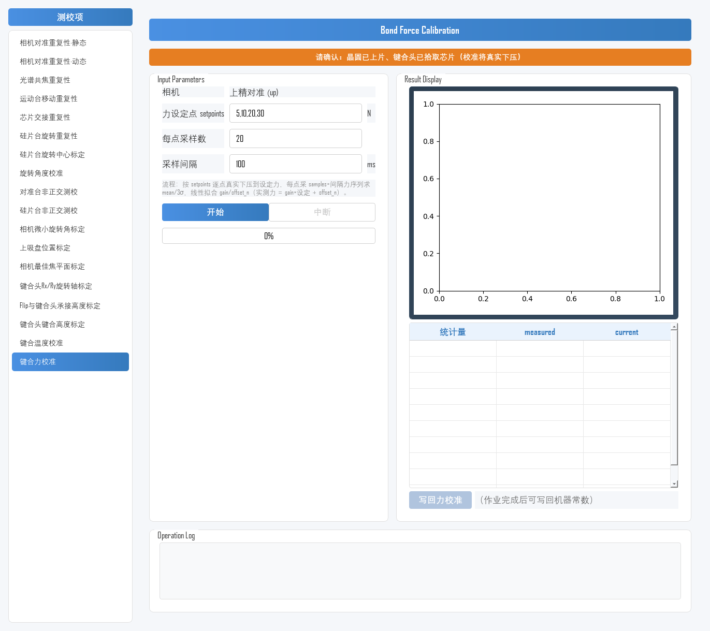
图 5-1 测校软件主界面
测校项界面（图 5-2）分三个区域：
参数设置区（左侧 Input Parameters）：配置力点、采样次数与间隔；下方为「开始」/「中断」按钮与进度条，以及写回按钮与状态提示。
结果展示区（右侧 Result Display）：均值-设定散点与拟合直线、统计表。
操作日志区（底部 Operation Log）：运行过程记录。
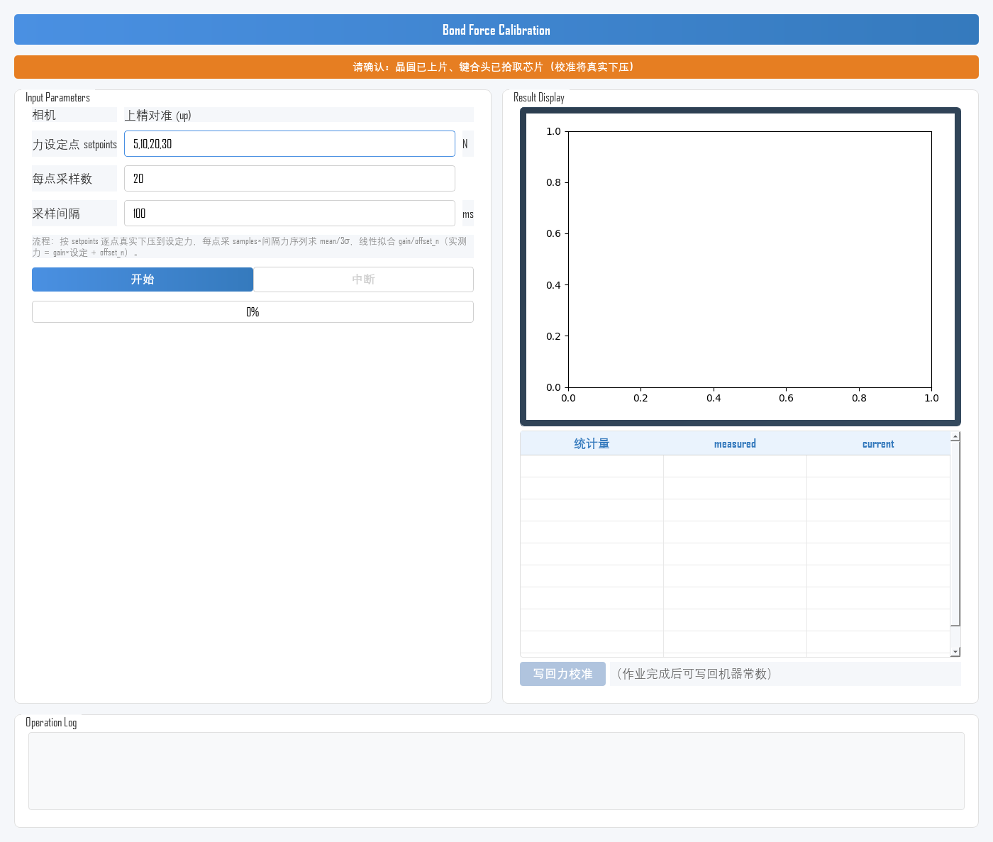
图 5-2 键合力校准 测校项界面

5.2 参数设置
在左侧 Input Parameters 区域完成以下设置（示例见图 5-3）：
参数 | 含义 | 说明
setpoints_n | 力点序列 | 逗号分隔（N），默认 “5,10,20,30”；校准会按力点真实下压，须考虑芯片承受力
samples | 每点采样次数 | 默认 20；次数越多均值/3σ 统计越有效
sample_interval_ms | 采样间隔 | 单位 ms，默认 100
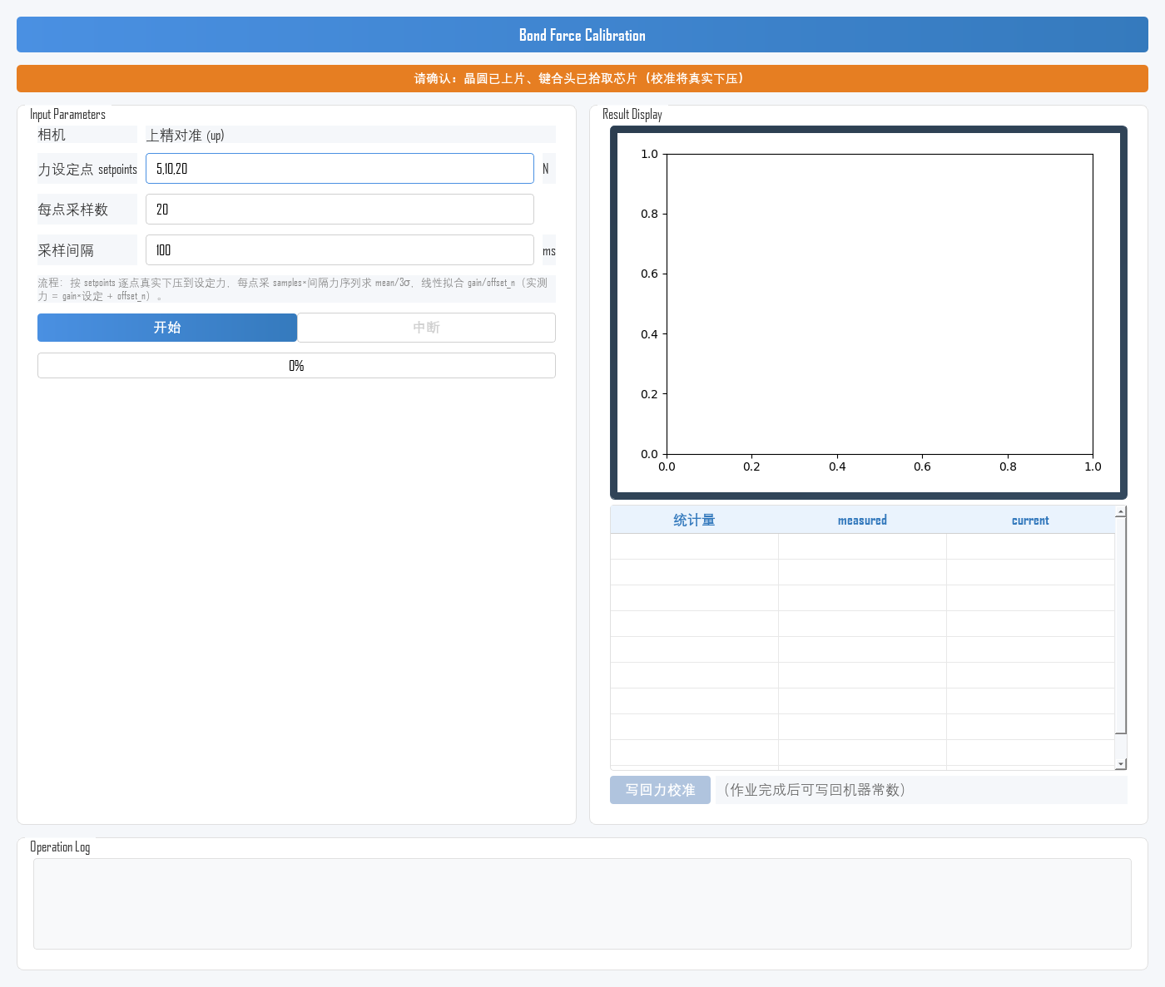
图 5-3 参数填写示例（力点 5,10,20 N）

5.3 执行校准
整体操作流程如图 5-4 所示：
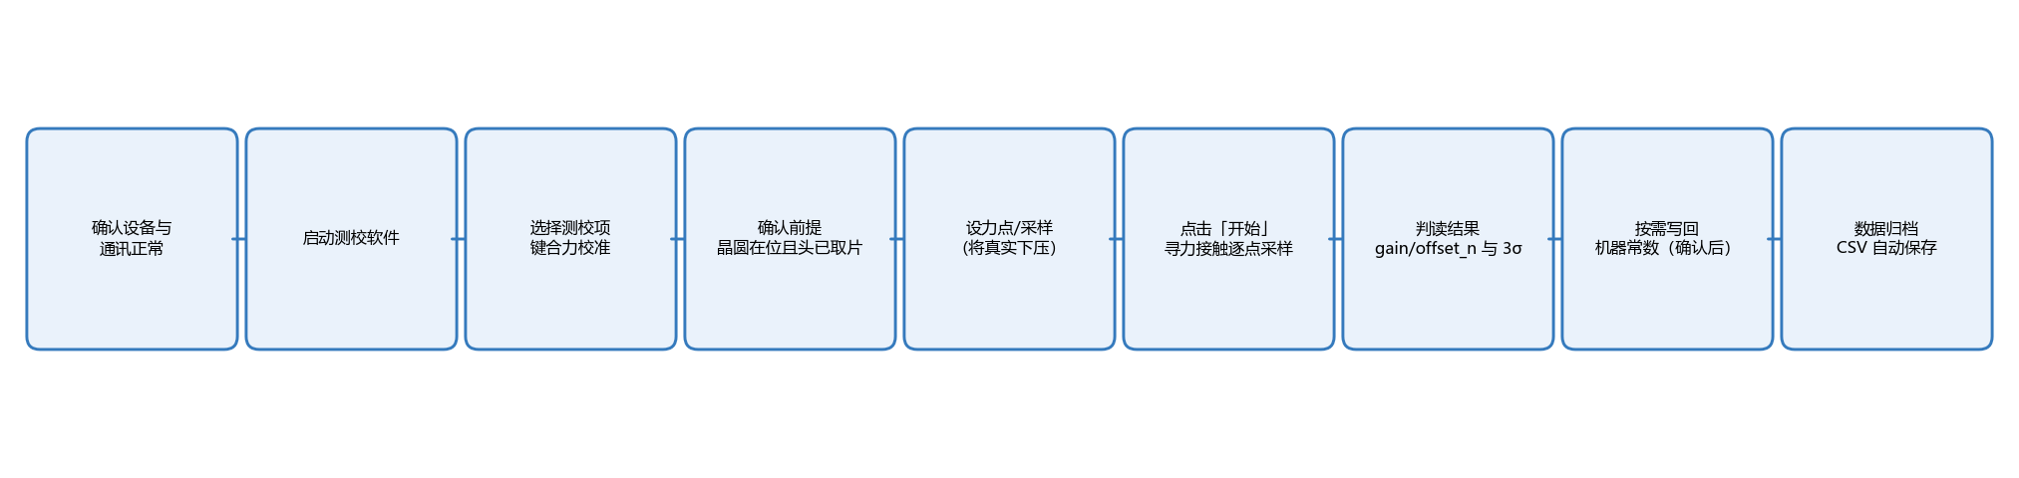
图 5-4 操作流程图
1) 参数确认：核对力点序列，确认晶圆与芯片在位、路径安全，点击「开始」。
2) 自动执行：先低速下降寻找力接触，再逐力点进入力控稳定，按设定次数与间隔采样力读数；全部力点完成后拟合增益与偏置；日志滚动输出过程（图 5-5）。
3) 完成后输出拟合结果、散点拟合图与统计表，原始数据保存为 CSV 文件。
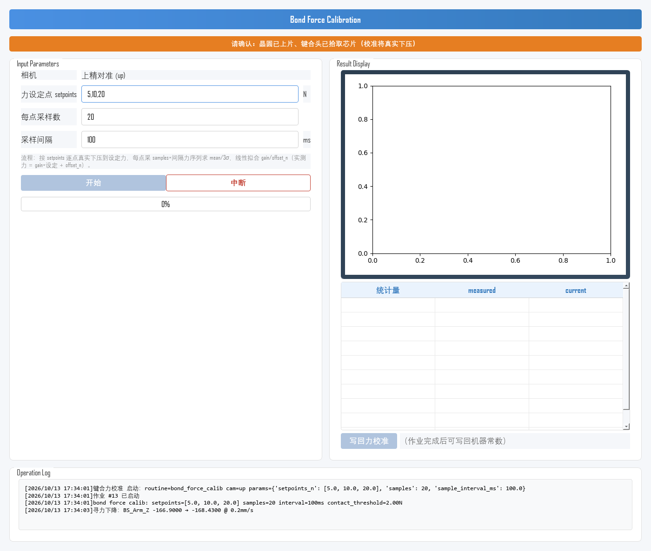
图 5-5 校准运行中

5.4 查看与分析结果
校准完成后，结果展示区显示结果（图 5-6）：
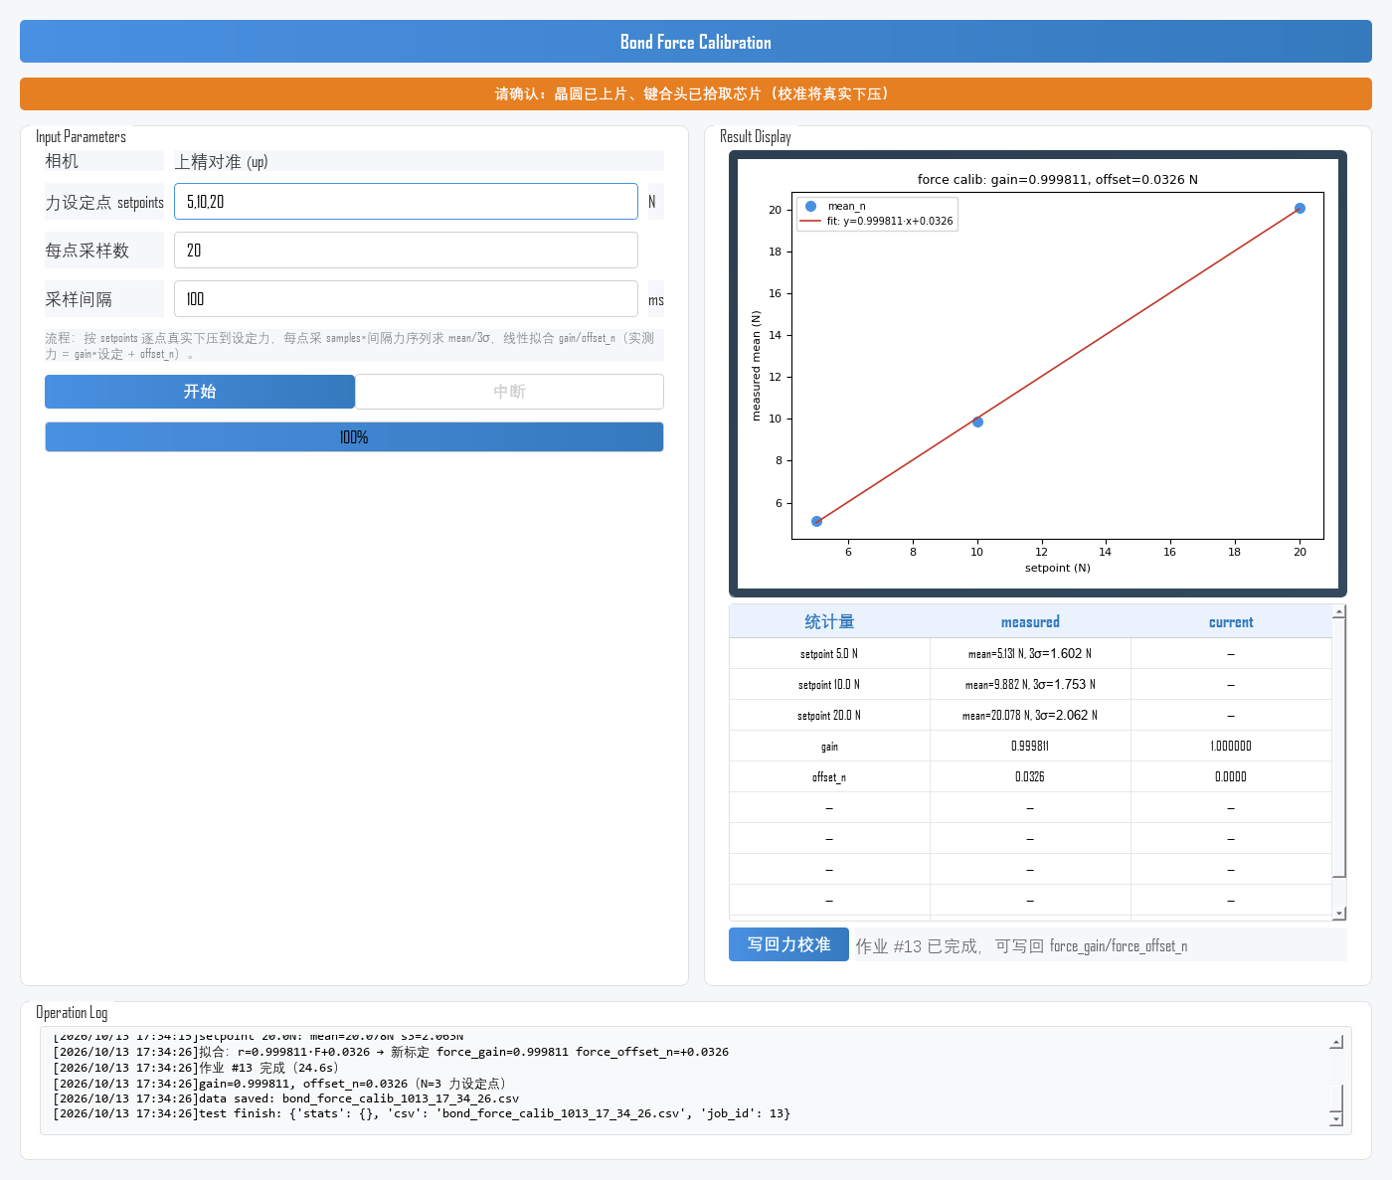
图 5-6 校准完成后的结果显示
增益 gain 与偏置 offset_n（N）：力读数链的系统误差估计——写回候选值。写回后发布读数精确回到真实力值。
各点 3σ（N）：每个力点读数的重复性——越小越好。
散点与拟合直线：各点均值应紧贴直线；明显离线的点说明该点稳定或读数异常（按 5.7 节排查）。

5.5 写回机器常数
校准完成且结果确认合理后，可将增益/偏置写回机器常数：
1) 作业完成后，写回按钮变为可用，状态提示显示作业已完成、可写回力校准参数（提示中含具体键名）（图 5-6 左下）；
2) 点击「写回力校准」，状态提示变为“已写回 …（落盘+热生效）”——force_gain 与 force_offset_n 写入机器常数；
3) 写回后可复测验证：再做一次校准，新拟合的 gain/offset_n 应回到 1.0/0 附近。
注意：写回会直接修改机器常数，请在确认各点重复性与线性良好后再操作；不确定时先不写回，仅保存 CSV 供分析。更换力传感器或维护键合头后，必须重新校准。

5.6 实测示例
以下为一次完整实测示例（与图 5-6 同源数据），供结果判读参考。
示例条件：力点=5,10,20 N；总耗时约 25 s。
示例结果：增益 gain ≈ 0.999811、偏置 offset_n ≈ 0.0326 N；各力点：5.0 N：mean ≈ 5.131 N、3σ ≈ 1.6021 N；10.0 N：mean ≈ 9.882 N、3σ ≈ 1.7534 N；20.0 N：mean ≈ 20.078 N、3σ ≈ 2.0625 N；数据文件 bond_force_calib_1013_17_34_26.csv。
结果判定：本示例仅演示判读方法。实际判定以设备规格书中的力测量精度指标为准。

5.7 结果异常排查
校准结果异常时，按下表从物料、力传感、环境与通讯等方向依次排查（先易后难）：
异常现象 | 可能原因 | 排查方向
启动即报错（缺晶圆/芯片） | 晶圆未上片或键合头无芯片 | 先上片并执行取片/交接流程
寻力接触失败 | 起始高度异常；力传感零点漂移 | 检查键合头起始位置与力传感零点
某点 3σ 偏大 | 该点未充分稳定；环境振动；采样间隔过短 | 延长稳定等待；排除振动；增大采样间隔
散点明显离线 | 该点读数异常；芯片滑移 | 剔除异常点重测；检查芯片吸附
拟合 gain 明显偏离 1.0 / offset 大 | 力测量链系统误差（正是本校准要测的） | 确认各点稳定后属正常测量结果；写回后复测应回归
运动报错 / 力控异常 | 下降路径超出行程或遇障碍；力点过大 | 检查键合头行程与路径；减小力点
启动被拒（已有作业运行） | 其他测校作业或工艺流程在运行 | 等当前作业结束或取消后再启动

6 注意事项
· 真实下压：本项会真实下压至各力点——确认晶圆与芯片在位、下降路径安全，力点设置合理（过大可能损伤芯片）。
· 写回谨慎：写回直接修改机器常数，确认各点重复性与线性良好后再操作；不确定时先保存 CSV 分析。
· 重校时机：更换力传感器或维护键合头后，必须重新校准。
· 读数链口径：校准只修正发布读数链，不影响力控安全。
· 过程监控：校准期间观察 Operation Log，异常时及时中断检查；作业期间不要操作轴控面板。
· 中断操作：中途停止请使用「中断」按钮，测校项会安全停止（力控随之释放）；请勿直接关闭程序窗口。

